Қазақстан Республикасы
Қаржы министрінің
2015 жылғы 4 маусымдағы
№ 348 бұйрығына
30-қосымша

Еуразиялық экономикалық одағында тауарларды экспорттау (импорттау) кезінде салық нысандарын қабылдау
1. Жалпы ережелер
1. "Еуразиялық экономикалық одағында тауарларды экспорттау (импорттау) кезінде салық нысандарын қабылдау" мемлекеттік көрсетілетін қызметті (бұдан әрі – мемлекеттік көрсетілетін қызмет) "Қазақстан Республикасының мемлекеттік кірістер органдары көрсететін мемлекеттік көрсетілетін қызметтер стандарттарын бекіту туралы" Қазақстан Республикасы Қаржы министрінің 2015 жылғы 27 сәуірдегі № 284 бұйрығымен бекітілген "Еуразиялық экономикалық одағында тауарларды экспорттау (импорттау) кезінде салық нысандарын қабылдау" Мемлекеттік көрсетілетін қызмет стандарты (бұдан әрі – Стандарт) негізінде (Нормативтік құқықтық актілердің мемлекеттік тізілімінде № 11273 тіркелген) Қазақстан Республикасы Қаржы министрлігі Мемлекеттік кірістер комитетінің аудандар, қалалар және қалалардағы аудандар бойынша, арнайы экономикалық аймақ аумағындағы аумақтық органдары (бұдан әрі – көрсетілетін қызметті беруші) көрсетеді.
Құжаттарды қабылдау және мемлекеттік қызмет көрсету нәтижесін беру:
1) қызмет көрсетулер орталықтары (бұдан әрі – ҚКО) немесе "Салық төлеуші кабинеті" (бұдан әрі – СТК) веб-қосымшасы, "Салықтық есептілікті өңдеу жүйесі" ақпараттық жүйесі арқылы (бұдан әрі – СЕӨЖ) көрсетілетін қызметті беруші;
2) "Азаматтарға арналған үкімет" мемлекеттік корпорациясы" коммерциялық емес акционерлік қоғамы (бұдан әрі – Мемлекеттік корпорация) арқылы;
3) "электрондық үкімет" веб-порталы: www.egov.kz (бұдан әрі – портал) арқылы жүзеге асырылады.
2. Мемлекеттік қызметті көрсету нысаны: электрондық (толық автоматтандырылған) және (немесе) қағаз түрінде.
3. Мемлекеттік қызметті көрсету нәтижесі:
1) келу тәртібінде қағаз жеткізгіште табыс етілген салық нысандарын қабылданғаны туралы көрсетілетін қызметті берушінің белгісі;
2) почта немесе өзге байланыс ұйымының салық есептілігінің қабылданғаны туралы уақыт және күн белгісі;
3) көрсетілетін қызметті берушінің салық есептілігін электрондық түрде қабылдағаны туралы хабарлама/растама;
4) салық органының тиісті белгіні қою жолымен тауарларды әкелу және жанама салықтарды төлеу туралы өтініште импортталатын тауарлар бойынша қосылған құн салығын төлеу фактін (бұдан әрі – төлеу факті) растауы;
5) көрсетілетін қызметті берушінің мемлекеттік қызметті көрсетуден (салық есептілігі табыс етілмеген деп есептелген жағдайда) және осы стандарттың 10-тармағында көрсетілген жағдайларда және негіздемелер бойынша төлеу фактісін растаудан бас тарту туралы уәжделген жауабы.
Мемлекеттік қызметті көрсету нәтижесін беру нысаны: электрондық және (немесе) қағаз түрінде.

2. Мемлекеттік қызмет көрсету үдерісінде көрсетілетін қызметті
берушінің құрылымдық бөлімшелерінің (қызметкерлерінің) іс-қимыл
тәртібі

4. Мемлекеттік қызметті көрсету бойынша рәсімдерді (іс-қимылдарды) бастау үшін қызметті алушының Стандарттың 9-тармағында көрсетілген құжаттарды ұсынуы негіздеме болып табылады.
5. Мемлекеттік қызметті көрсету процесіндегі рәсімдер (іс-қимылдар):
1) құжаттарды қабылдау – 20 (жиырма) минут:
көрсетілетін қызметті алушының қатысуымен құжаттарды қабылдауға жауапты қызметкер:
жеке басын куәландыратын құжатпен салықтық өтініште көрсетілген деректерді (жеке тұлғалардың мүдделерін білдірген кезде көрсетілетін қызметті алушының уәкілетті өкілінің өкілеттіктерінің нақты тізбесі көрсетілген нотариалды куәландырылған сенімхаттың бар-жоғын тексереді немесе заңды тұлғаның мүдделерін білдіруге сенімхат ұсынылған кезде басшысының қолы мен заңды тұлғаның мөрінің бар-жоғы) салыстырып тексереді – 5 (бес) минут;
салық төлеушінің салықтық өтініштегі көрсетілген деректерін "Біріктірілген салықтық ақпараттық жүйе" ақпараттық жүйесіндегі (бұдан әрі – БСАЖ АЖ) тіркеу деректеріндегі бар мәліметтермен салыстырып тексереді – 5 (бес) минут;
салықтық өтініштің екінші данасында (екінші бөлімінде тауарларды әкелу және жанама салықтардың төленгені туралы өтініште) ақпараттық жүйемен берілген құжаттың кіріс нөмірін, өзінің тегі, аты-жөнін көрсетеді және онда қолын қояды – 5 (бес) минут;
1) құжаттарды өңдеуге жауапты қызметкер PDF-форматтағы ұсынылған салық есептілігін СЕӨС АЖ-не импорттайды;
салық есептілігін сақтауға мұрағатқа береді – 10 (он) минут.

3. Мемлекеттік қызмет көрсету үдерісінде көрсетілетін қызметті
берушінің құрылымдық бөлімшелерінің (қызметкерлерінің) өзара
іс-қимыл тәртібі

6. Мемлекеттік қызмет көрсету үдерісінде көрсетілетін қызметті берушінің ҚКО қызметкерлері қатысады.
7. Құжаттарды қабылдауға жауапты қызметкер қызметті алушы ұсынған құжаттарды қабылдайды, тексереді, тіркейді және енгізеді.
8. Құжаттарды қабылдауға жауапты қызметкер құжаттарды осы Мемлекеттік көрсетілетін қызмет регламентінің 6-тармағына сәйкес көрсетілген тәртіпте құжаттарды өңдеуге жауапты қызметкерге береді.
9. Құжаттарды өңдеуге жауапты қызметкер кіріс құжаттарды СЕӨС АЖ-де өңдейді;
салық есептілігін сақтауға мұрағатқа береді – 10 (он) минут.

4. Мемлекеттік қызмет көрсету үдерісінде Мемлекеттік корпорациямен және (немесе) өзге де көрсетілетін қызметті берушілермен өзара іс-қимыл тәртібі, сондай-ақ ақпараттық жүйелерді пайдалану тәртібі

10. Көрсетілетін қызметті берушінің және көрсетілетін қызметті алушының СТК веб-қосымшасы арқылы мемлекеттік қызмет көрсетуге жүгінуі кезіндегі және рәсімдердің (іс-әрекеттердің) жалғаспалық тәртібі көрсетілген өзара іс-қимылдардың функционалдық диаграммасы, осы Мемлекеттік көрсетілетін қызмет регламентінің 1-қосымшасында келтірілген:
1) қызметті алушы өзiнiң электрондық цифрлы қолтаңбалы (бұдан әрі – ЭЦҚ) тiркеу куәлiгiнiң көмегiмен СТК тiркеудi жүзеге асырады;
2) 1-процесс – мемлекеттік қызметті алу үшін ЭЦҚ тiркеу куәлiгiнiң көмегiмен СТК-де авторландыру үдерісі;
3) 1-шарт – жеке сәйкестендіру нөмірі/бизнес сәйкестендіру нөмірі (бұдан әрі – ЖСН/БСН) логині арқылы тіркелген қызметті алушы туралы деректердiң түпнұсқалығын және паролді, сондай-ақ қызметті алушы туралы мәліметтерді СТК-де тексеру;
4) 2-процесс – қызметті алушының деректерiнде бұзушылықтар болуына байланысты авторландырудан бас тарту туралы хабарламаны СТК қалыптастыру;
5) 3-процесс – мемлекеттік қызметті алушының осы мемлекеттік қызмет Регламентінде көрсетілген қызметті таңдап алуы;
6) 2-шарт - қызметті алушының тіркелу деректерiн тексеру;
7) 4-процесс – деректердің расталмауына байланысты сұратып отырған мемлекеттік қызметтен бас тарту туралы хабарламаны қалыптастыру;
8) 5-процесс – қызметті алушының сауалды қол қойып куәландыруы үшін ЭЦҚ тіркеу куәлігін таңдауы;
9) 3-шарт – СТК-де ЭЦҚ тіркеу куәлігінің әрекет ету мерзімін және тізімде қайтарып алынған (күші жойылған) тіркеу куәліктерінің болмауын, сондай-ақ (сауалда ЖСН/БСН және ЭЦҚ тіркеу куәлігінде көрсетілген ЖСН/БСН арасындағы) сәйкестендіру деректеріне сәйкес келуін тексеру;
10) 6-процесс – қызметті алушының ЭЦҚ түпнұсқалығы расталмауына байланысты сұратып отырған мемлекеттік қызметтен бас тарту туралы хабарламаны қалыптастыру;
11) 7-процесс – қызметті алушының мемлекеттік қызметті алуы үшін сауалын ЭЦҚ арқылы куәландыру;
12) 8-процесс – мемлекеттік қызмет көрсету үшін сауал түрін экранға шығару және құрылымдық және форматтық талаптарды ескере отырып қызметті алушының нысандарын толтыру (деректерді енгізу);
13) 9-процесс – электрондық құжаттарды СТК-де тіркеу;
14) 10-процесс – сауалды СЕӨС АЖ-не жіберу;
15) 4-шарт – қызметті алушының сауалын тексеру (өндеу);
16) 11-процесс – бұзушылықтар бар болуына байланысты сұратылған мемлекеттік қызметті беруден бас тарту туралы хабарламаны қалыптастыру;
17) 12-процесс – салық есептілігінің СЕӨС АЖ-де қабылданғаны туралы ақпаратты СТК-не беру және БСАЖ АЖ-дегі дербес шоттарына деректерді беру;
18) 13-процесс – қызметті алушының СЕӨС АЖ-де қалыптастырылған қызмет нәтижесін СТК-нен алуы. Электрондық құжат қызметті берушінің уәкілетті тұлғасының ЭЦҚ-сын пайдаланумен қалыптастырылады.
11. Көрсетілетін қызметті берушінің және көрсетілетін қызметті алушының СЕӨС АЖ арқылы мемлекеттік қызмет көрсетуге жүгінуі кезіндегі және рәсімдердің (іс-әрекеттердің) жалғаспалық тәртібі көрсетілген өзара іс-қимылдардың функционалдық диаграммасы, осы Мемлекеттік көрсетілетін қызмет регламентінің 2-қосымшасында келтірілген:
1) СЕӨС АЖ-де қызметті алушы тіркелу деректеріндегі ЖСН/БСН негізінде бейіні жасалады және пайдаланылады;
2) 1-процесс – мемлекеттік қызметті алу үшін СЕӨС АЖ-дегі бейінінің көмегімен авторландыру үдерісі;
3) 2-процесс – осы Мемлекеттік көрсетілетін қызмет регламентінде көрсетілген мемлекеттік қызметті алушының таңдап алуы;
4) 3-процесс – мемлекеттік қызмет көрсету үшін сауал түрін экранға шығару және құрылымдық және форматтық талаптарды ескере отырып қызметті алушының нысандарын толтыру (деректерді енгізу);
5) 4-шарт - СЕӨС АЖ-дегі форматтық талаптардың толықтығына сауалдарды тексеру;
6) 4-процесс – қызметті алушының ЭЦҚ арқылы мемлекеттік қызмет көрсету үшін сауалын куәландыру;
7) 5-шарт – ЭЦҚ тіркеу куәлігінің әрекет ету мерзімін және тізімде қайтарып алынған (күші жойылған) тіркеу куәліктерінің болмауын, сондай-ақ (сауалда ЖСН/БСН және ЭЦҚ тіркеу куәлігінде көрсетілген ЖСН/БСН арасындағы) сәйкестендіру деректеріне сәйкес келуін тексеру;
8) 5-процесс – қызметті алушының СЕӨС АЖ-де сәйкестігін, сауалдардың куәландырылғанын және СЕӨС АЖ-де электрондық құжаттардың тіркелгенін, ЭЦҚ түпнұсқалығын тексеру;
9) 6-процесс – қызметті алушының ЭЦҚ түпнұсқалығы расталмауына байланысты сұратып отырған мемлекеттік қызметтен бас тарту туралы хабарламаны қалыптастыру;
10) 7-процесс – салық есептілігінің СЕӨС АЖ-де қабылданғаны туралы ақпаратты СТК-не беру және БСАЖ АЖ-дегі дербес шоттарына деректерді беру;
11) 8-процесс – қызметті берушінің сауалды өндеуі;
12) 9-процесс – бұзушылықтар бар болуына байланысты сұратылған мемлекеттік қызметті беруден бас тарту туралы хабарламаны қалыптастыру;
13) 10-процесс – қызметті алушының СЕӨС АЖ-де қалыптастырылған мемлекеттік қызмет нәтижесін алуы. Электрондық құжат қызметті берушінің уәкілетті тұлғасының ЭЦҚ-сын пайдаланумен қалыптастырылады.
12. Келу тәртібінде қағаз тасымалдағышта Мемлекеттік корпорацияға қызметті алушы құжаттарды ұсынған кезде мемлекеттік қызмет көрсету жөніндегі көрсетілетін қызметті берушінің рәсімі (әрекеті):
1) Мемлекеттік корпорация қызметкері Мемлекеттік корпорацияға қызметті алушы ұсынған құжаттарды қабылдайды, тексереді, қызметті алушыны "Connection Point" өзіне өзі қызмет көрсету секторына жібереді – 10 (он) минут;
2) қызметті алушы осы Мемлекеттік көрсетілетін қызмет регламентінің 11-тармағында көрсетілген әрекеттерді жүзеге асырады.
13. "Еуразиялық экономикалық одағында тауарларды экспорттау (импорттау) кезінде салық нысандарын қабылдау" мемлекеттік қызмет көрсетудің бизнес-үдерістерінің анықтамалығы осы Мемлекеттік көрсетілетін қызмет регламентінің 3, 4 және 5-қосымшаларында келтірілген.

"Еуразиялық экономикалық
одағында тауарларды
экспорттау (импорттау) кезінде
салық нысандарын қабылдау"
мемлекеттік көрсетілетін қызмет
регламентіне
1-қосымша

Мемлекеттік қызметті СТК арқылы көрсету кезінде функционалдық
өзара іс-қимыл диаграммасы

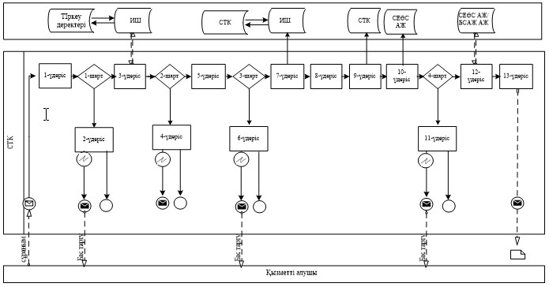

Шартты белгілер:

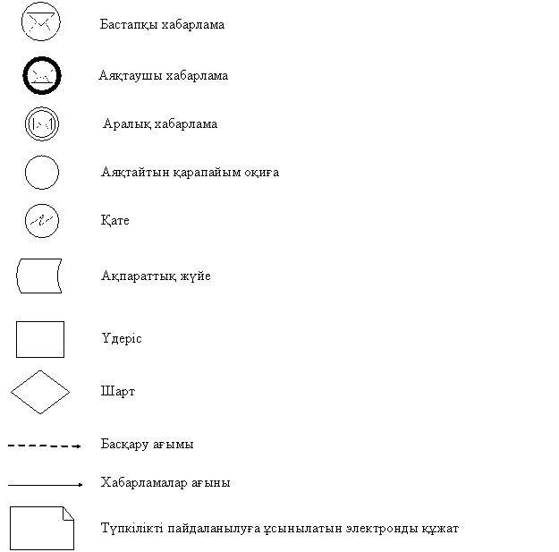

"Еуразиялық экономикалық
одағында тауарларды
экспорттау (импорттау) кезінде
салық нысандарын қабылдау"
мемлекеттік көрсетілетін қызмет
регламентіне
2-қосымша

Мемлекеттік қызметті СЕӨС АЖ арқылы көрсету кезінде
функционалдық өзара іс-қимыл диаграммасы

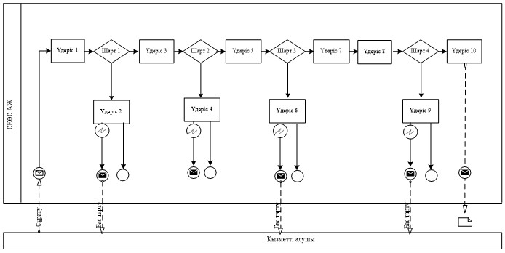

Шартты белгілер:

"Еуразиялық экономикалық
одағында тауарларды
экспорттау (импорттау) кезінде
салық нысандарын қабылдау"
мемлекеттік көрсетілетін қызмет
регламентіне
3-қосымша

"Еуразиялық экономикалық одағында тауарларды экспорттау (импорттау) кезінде салық нысандарын қабылдау" Мемлекеттік қызметті көрсетудің бизнес-процестерінің анықтамалығы
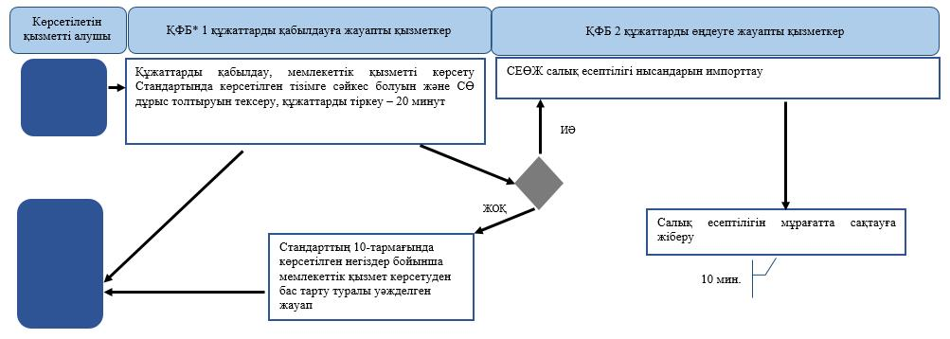

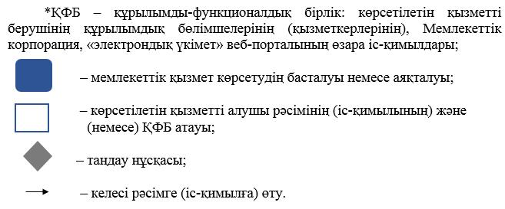

"Еуразиялық экономикалық
одағында тауарларды
экспорттау (импорттау) кезінде
салық нысандарын қабылдау"
Мемлекеттік көрсетілетін
қызмет регламентіне
4-қосымша

СТК арқылы "Еуразиялық экономикалық одағында тауарларды экспорттау (импорттау) кезінде салық нысандарын қабылдау" мемлекеттік қызметті көрсетудің бизнес-процестерінің анықтамалығы
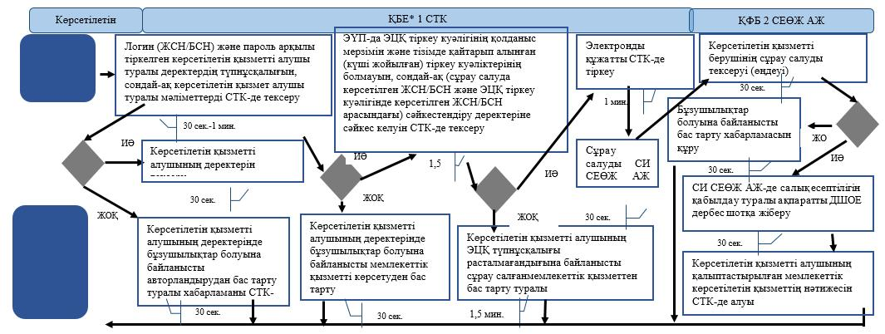

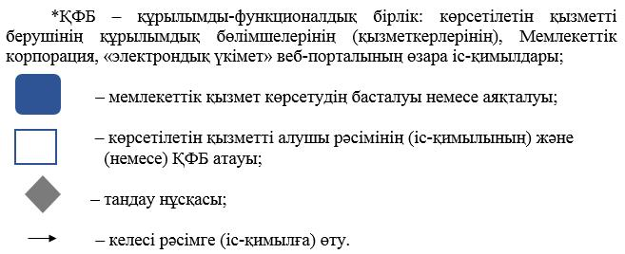

"Еуразиялық экономикалық
одағында тауарларды
экспорттау(импорттау) кезінде
салық нысандарын қабылдау"
Мемлекеттік көрсетілетін
қызмет регламентіне
5-қосымша

СЕӨЖ АЖ арқылы "Еуразиялық экономикалық одағында тауарларды экспорттау (импорттау) кезінде салық нысандарын қабылдау" мемлекеттік қызметті көрсетудің бизнес-процестерінің анықтамалығы
